ΜΥΕ042 - Τεχνολογίες Διαδικτύου

Διδάσκων: Στέργιος Αναστασιάδης

Αναφορά 1ης Εργαστηριακής Άσκησης:

Εφαρμογή ιστού για κοινοχρησία φωτογραφιών στοRuby-on-Rails

Ομάδα:

Κονδυλία Βέργου 4325

Παναγιώτης Βουζαλής 2653

Χειμερινό Εξάμηνο 2022

Πίνακας Περιεχομένων

1. Προϋπάρχoν Error: Δημιουργία Null Photo 3

2. Προσθήκη Τίτλου σε Φωτογραφία 6

2.1. Δημιουργία Migration add_title_to_photos 6

2.2. Επεξεργασία Προβολής photos/new 7

2.3. Επεξεργασία Ελεγκτή photos_controller 7

2.4. Επεξεργασία Προβολής users/show 8

2.5. Παράδειγμα Χρήσης Title σε Φωτογραφίες 8

3. Προσθήκη λειτουργίας follow 9

3.1. Δημιουργία Μοντέλου follow και Migration create_follows 9

3.2. Δημιουργία Ελεγκτή follows_controller 10

3.3. Επεξεργασία Αρχείου Διαδρομών routes 11

3.4. Επεξεργασία Μοντέλου follow 11

3.5. Επεξεργασία Προβολής follow/index 11

3.6. Επεξεργασία Ελεγκτή users_controller 12

3.7. Επεξεργασία Προβολής users/show 12

3.8. Τοποθέτηση Κατάλληλου CSS 13

3.9. Παρουσίαση Εφαρμογής Μέχρι Τώρα 14

1. Προϋπάρχoν Error: Δημιουργία Null Photo   
Όταν πατούμε το κουμπί Add Photo, δημιουργείται μια null Photo πριν καν φορτωθεί η προβολή new.html.haml. Αυτό γίνεται, διότι η συνάρτηση Ruby που υλοποιεί την ενέργεια new στον PhotoController καλεί την Photo.create().

Επιβεβαιώσαμε τα παραπάνω, χρησιμοποιώντας τον διαδραστικό αποσφαλματωτή byebug και τον online [SQLite Viewer](https://inloop.github.io/sqlite-viewer).

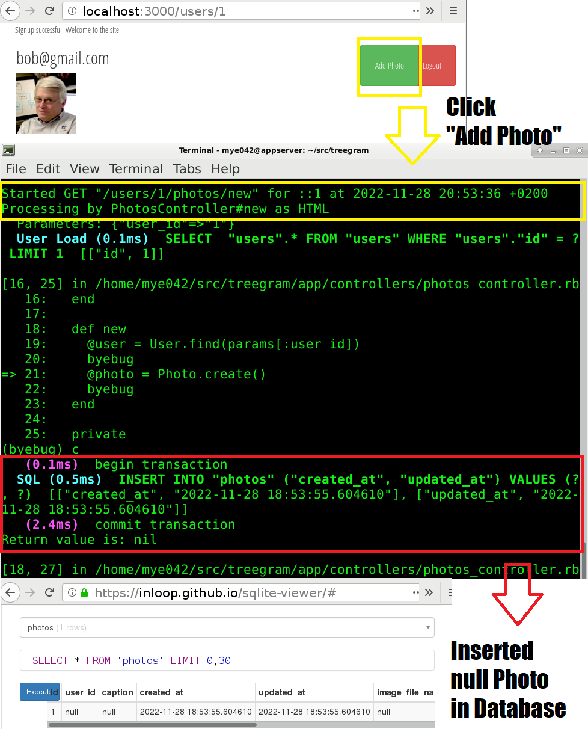

Αφού ολοκληρωθεί η κλήση της new, φορτώνεται η προβολή στον διακομιστή μας.

Σε αυτό το σημείο, μπορούμε να ξαναδημιουργήσουμε μια null Photo, αν πατήσουμε στην φόρμα προσθήκης Photo το Upload χωρίς να έχουμε προσθέσει φωτογραφία.

Αυτό γίνεται καθώς η συνάρτηση Ruby που υλοποιεί την ενέργεια create στον PhotoController, αν δεν έχει επιλεχθεί φωτογραφία, κάνει redirect στην new και επαναλαμβάνονται όσα αναφέραμε παραπάνω.

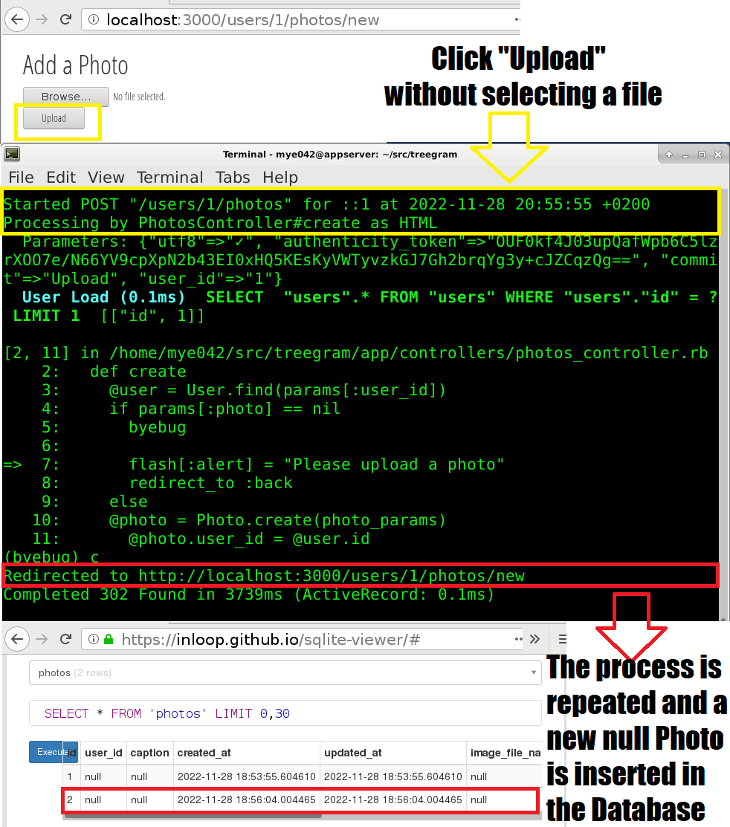

Για να εξαλείψουμε αυτό το πρόβλημα στην υλοποίησή μας, αφαιρέσαμε τις δυο γραμμές κώδικα της συνάρτησης new του αρχείου “app/controllers/photos_controller.rb”:  
$ @user = User.find(params[:user_id])  
$ @photo = Photo.create()

Η πρώτη γραμμή έκανε απλά GET έναν User που δεν τον χρησιμοποιούσε και η δεύτερη γραμμή δημιουργούσε τη null Photo.

# 2. Προσθήκη Τίτλου σε Φωτογραφία

## 2.1. Δημιουργία Migration add_title_to_photos

Από το [guides.rubyonrails.org](https://guides.rubyonrails.org/active_record_migrations.html#changing-existing-migrations) διαβάσαμε ότι είναι προτιμότερο να δημιουργήσουμε καινούργιο migration παρά να τροποποιήσουμε ένα ήδη υπάρχον.

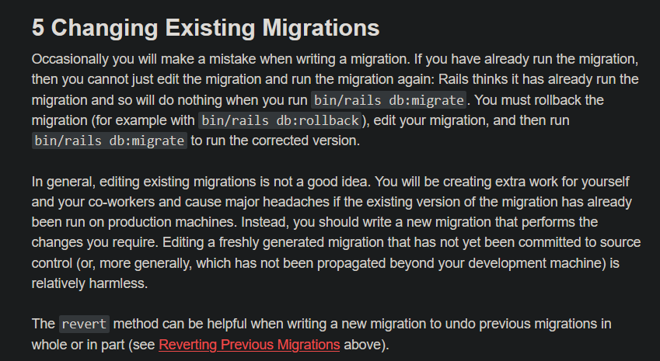

Για αυτόν τον λόγο θα φτιάξουμε ένα καινούργιο migration έτσι ώστε να προσθέσουμε τον τίτλο στις φωτογραφίες.

Για την προσθήκη του column “title” στον πίνακα “photos” της βάσης μας εκτελούμε τις εξής εντολές στo root directory της εφαρμογής:  
$ rails generate migration add_title_to_photos title:string  
$ rake db:migrate  
  
## 2.2. Επεξεργασία Προβολής photos/new

Στο αρχείο “app/views/photos/new.html.haml” προσθέτουμε τις παρακάτω γραμμές:  
$ %h2 Add a title: #{form.text_field :title, placeholder:"Look at my dog!"}  
$ = link_to 'Back to home view', user_path(current_user)  
Συνεπώς, το prompt για το upload φωτογραφίας θα φαίνεται έτσι:

## 2.3. Επεξεργασία Ελεγκτή photos_controller

Στο αρχείο “app/controllers/photos_controller.rb” προσθέτουμε τους εξής ελέγχους, για να αναγκάζεται ο χρήστης να έχει επιλέξει φωτογραφία προς ανέβασμα και να έχει προσθέσει τίτλο, πριν του επιτραπεί να προχωρήσει:  
$ if params[:photo][:image] == nil  
$ flash[:alert] = "Please upload a photo."  
$ redirect_to :back  
$ elsif params[:photo][:title] == ""  
$ flash[:alert] = "You forgot to add a title!"  
$ redirect_to :back  
  
Επίσης βάζουμε το argument :title στη γραμμή   
$ params.require(:photo).permit(:image, :title)

## 2.4. Επεξεργασία Προβολής users/show

Στο αρχείο “app/views/users/show.html.haml” προσθέτουμε την εξής γραμμή για να υποδείξουμε στον κώδικά μας να εμφανίζει τον τίτλο κάθε φωτογραφίας:  
$ %h2= photo.title

Επίσης προσθέτουμε την εξής γραμμή για να εμφανίζεται το όνομα και το catchphrase της εφαρμογής όσο τη χρησιμοποιούμε:  
$ %h1.title Treegram - Show off to the world!

## 2.5. Παράδειγμα Χρήσης Title σε Φωτογραφίες

Επομένως, η εφαρμογή μας φαίνεται έτσι, όταν έχουμε κάνει log σε ένα user και έχουμε ανεβάσει φωτογραφίες.

# 3. Προσθήκη λειτουργίας follow

## 3.1. Δημιουργία Μοντέλου follow και Migration create_follows

Δημιουργούμε το μοντέλο follow με την παρακάτω εντολή:  
$ rails generate model follow

Έπειτα στο αρχείο “app/db/migrate/TIMESTAMP_create_follows.rb” ορίζουμε τη δομή του πίνακα με τα αναγνωριστικά του follower (αυτός που ακολουθεί τα post κάποιου) και του followee (αυτός του οποίου τα post ακολουθούν άλλοι):

Εκτελούμε $ rake db:migrate για να δημιουργήσουμε τον πίνακα των follow:

Ο οποίος σε αυτό το σημείο είναι άδειος:

## 3.2. Δημιουργία Ελεγκτή follows_controller

Σε αυτό το σημείο πρέπει να δημιουργήσουμε τη σχέση μεταξύ των πινάκων follow και user. Αυτό θα το κάνουμε με έναν follows controller.

Δημιουργούμε τον follows controller με την εξής εντολή:  
$ rails generate controller follows

Τροποποιούμε το αρχείο “app/controllers/follows_controller.rb” προσθέτοντας λειτουργία follow/unfollow:

## 3.3. Επεξεργασία Αρχείου Διαδρομών routes

Τροποποιούμε το αρχείο “app/config/routes.rb” προσθέτοντας τη γραμμή  
$ resources :follows

## 3.4. Επεξεργασία Μοντέλου follow

Τροποποιούμε το αρχείο “app/models/follow.rb” προσθέτοντας τη γραμμή  
$ validates :follower_id, uniqueness: {scope: :followee_id}

## 3.5. Επεξεργασία Προβολής follow/index

Δημιουργούμε το αρχείο “/app/views/follows/index.html.haml” για προβολή όλων των χρηστών που μπορεί να ακολουθήσει ένας χρήστης:

## 3.6. Επεξεργασία Ελεγκτή users_controller

Τροποποιούμε το αρχείο “/app/controllers/users_controller.rb”.  
Προθέτουμε κώδικα για τη δημιουργία ενός array που περιέχει το προσωπικό δίκτυο κάθε χρήστη της εφαρμογής (αποτελείται απο τον ίδιο το χρήστη και απο τα άτομα που ακολουθεί):

## 3.7. Επεξεργασία Προβολής users/show

Τροποποιούμε το αρχείο “/app/views/users/show.html.haml” για να προσθέσουμε:  
- Κουμπί για εμφάνιση εγγεγραμμένων χρηστών  
- Εμφάνιση φωτογραφιών του χρήστη και ατόμων που ακολουθεί ο χρήστης (folowees) σε αντίστροφη χρονολογική σειρά.  
Σημειώνουμε πως προς το παρόν τα άτομα που έχει ακολουθήσει ένας χρήστης εμφανίζονται σε κανονική χρονολογική σειρά (οι φωτογραφίες τους εμφανίζονται όμως όπως ζητείται σε αντίστροφη χρονολογική σειρά).Text

## 3.8. Τοποθέτηση Κατάλληλου CSS

Τροποποιούμε το αρχείο “app/assets/stylesheets/application.sass” για τη σωστή προβολή των κουμπιών και των text πεδίων username και τίτλου φωτογραφίας:

## 3.9. Παρουσίαση Εφαρμογής Μέχρι Τώρα

Αρχική σελίδα που βλέπει ο χρήστης:

Prompt που βλέπει ο χρήστης όταν πατήσει το κουμπί follow people:  
Σκρολλάροντας προς τα κάτω o χρήστης μπορεί να δεί όλο το feed του: